ail-aille-aill. eil-eille-eill.
euil-euille-euill. ouil-ouille-ouill.

Prénom : ENTRAINE-TOI À

- Je lis ces mots.

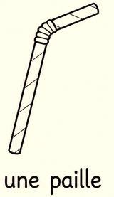
AIL AILLE AILL-
noms au masculin noms au féminin à l’intérieur des mots un travail la taille un travailleur
un détail la paille travailler
un vitrail une bataille je travaille
une muraille nous travaillons
un caillou
ailleurs

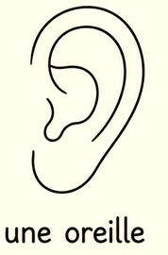

EIL EILLE EILL-
noms au masculin noms au féminin à l’intérieur des mots
le soleil une oreille le meilleur
un appareil une bouteille conseiller
le sommeil une vieille se réveiller
un réveil une merveille vous vous réveillez
un conseil une abeille elle surveille
les orteils surveiller
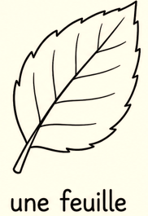
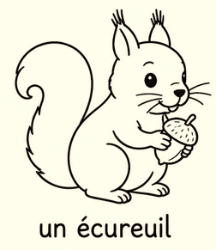
EUIL EUILLE EUILL-
noms au masculin noms au féminin à l’intérieur des mots un écureuil une feuille feuilleter
un chevreuil il feuillette
un fauteuil un feuillu

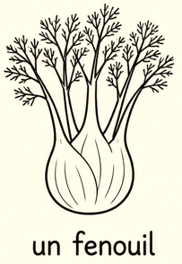
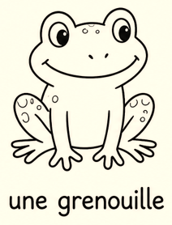
OUIL OUILLE OUILL-
noms au masculin noms au féminin à l’intérieur des mots
un fenouil une citrouille chatouiller
une grenouille elle me chatouille
le brouillard

mouillé/mouillée
bouillir

ail-aille-aill. eil-eille-eill.
euil-euille-euill. ouil-ouille-ouill.

LECTURE ET ECRITURE DE MOTS

- Écris les syllabes dictées :

- Écris les mots dictés :
Mots avec AIL - AILLE - AILL | Mots avec EIL - EILLE - EILL

Mots avec EUIL - EUILLE - EUILL | Mots avec OUIL - OUILLE - OUILL

- Je complète les phrases avec un mot écrit sur la page précédente :

Elle peut être remplie d’eau ou de vin : ____________________________.
Elles sont de couleur verte et elles poussent sur les arbres : __________________.
Animal qui vit dans les mares et qui coasse : _______________________.
Il sonne le matin pour nous réveiller : _____________________________.
Le nom des doigts de pied : __________________________.
Animal de couleur brune qui mange des noisettes : ______________________.
Il brille dans le ciel et nous réchauffe : ________________________________.

